Министерство образования Республики Беларусь
Учреждение Образования
БЕЛОРУССКИЙ ГОСУДАРСТВЕННЫЙ УНИВЕРСИТЕТ
ИНФОРМАТИКИ И РАДИОЭЛЕКТРОНИКИ

Кафедра электроники

Лабораторная работа № 2
«Исследование полупроводниковых диодов»

Проверил: Выполнили:
ст. гр.

Минск 202_
Порядок выполнения работы:
- Ознакомиться с методическим описанием лабораторной работы. (Теоретическое описание лабораторной работы изложено в методическом пособии [1], стр. 9-26).
- Получить у преподавателя необходимый комплект для проведения лабораторной работы.
- Уточнить количество и типы исследуемых приборов, а также вариант у преподавателя.
- Собрать схему, представленную на рисунке 1 данного отчета, для одного из исследуемых приборов.
- Заполнить строки Iд таблиц 2, 3, 4, 7 согласно варианту.
- Исследовать прямую вольт-амперную характеристику (ВАХ) для каждого исследуемого прибора. Для этого необходимо:
- установить пробное напряжение на выходе блока питания равное Uпит = 2В;
- с помощью амперметра определить текущий ток в схеме;
- при необходимости подогнать напряжение на выходе блока питания таким образом, чтобы показания амперметра соответствовали значениям в заполняемой таблице;
- записать показание измерительного вольтметра диода в ячейку, соответствующую текущему подогнанному значению тока;
- аналогичным образом заполнить таблицы 2-4 данного отчета (качественный вид и описание ВАХ представлены в методическом пособии [1], стр. 16).
- Собрать схему, представленную на рисунке 2 данного отчета, для одного из исследуемых приборов.
- Исследовать обратную вольт-амперную характеристику (ВАХ) для каждого исследуемого прибора. Для этого необходимо:
- установить напряжение на выходе блока питания в соответствии с заполняемой таблицей;
- переключить амперметр на минимальный предел измерения тока;
- записать показания амперметра в соответствующую таблицу;
- аналогичным образом заполнить таблицы 5-6 данного отчета;
- таблицу 7 необходимо заполнять по методике пункта 5 с пробным напряжением Uпит = 20 В.
- Исследовать однополупериодный диодный выпрямитель.
9.1 Собрать схему, представленную на рисунке 3. Включить генератор и установить уровень амплитуды равный Uг = 5 В (при необходимости контролировать уровень генератора осциллографом). Форма сигнала – синусоидальная. Установить частоту генератора 200 Гц.
9.2 С помощью осциллографа определить амплитуду пульсации (от нижнего пика сигнала до верхнего) при различных емкостях фильтрующего конденсатора (С1). Показания занести в таблицу 8 данного отчета. Зарисовать осциллограммы исследуемых сигналов.
9.3 Для измерения U_{пост.вых} необходимо установить конденсатор С1 номиналом 10 мкФ, вынуть резистор нагрузки (R1) и измерить уровень постоянного напряжения на выходе выпрямителя (Uпост.вых) с помощью вольтметра.
- Предоставить измеренные данные на проверку преподавателю.
[1] – Электронные приборы. Лабораторный практикум: учеб.-метод. пособие. В 2 частях. Часть 1: Активные компоненты полупроводниковой электроники / А. Я. Бельский – Минск : БГУИР, 2012
Порядок оформления отчета:

- По измеренным данным построить соответствующие графики. ВАХ-и двух выпрямительных диодов строятся на рисунке 4. Для прямых ветвей построение ведется в первом квадранте, для обратных – в третьем. Для стабилитрона ВАХ строится на рисунке 5, прямая ветвь – первый квадрант, обратная – третий.
- По построенным графикам рассчитать статическое и дифференциальное сопротивления исследуемых приборов в окрестностях рабочей точки I = x_{p} (для стабилитрона рабочая точка определяется на обратной ветви ВАХ).
- Определить коэффициент пульсаций диодного выпрямителя при различных значениях емкости фильтрующего конденсатора.
- Записать общие выводы по проделанной лабораторной работе на основе разделов 2.4 и 2.5.

1 Цель работы

Изучить устройство, принцип действия, систему обозначений, параметры и характеристики полупроводниковых диодов, типовые схемы включения и области их применения.
Экспериментально исследовать вольт-амперные характеристики диодов (ВАХ), и рассчитать по измеренным характеристикам их параметры.

2 Ход работы

2.1 Исследование прямой ветви ВАХ полупроводниковых приборов

Для исследования прямой ветви ВАХ полупроводниковых приборов собрана цепь по схеме, представленной на рисунке 1.
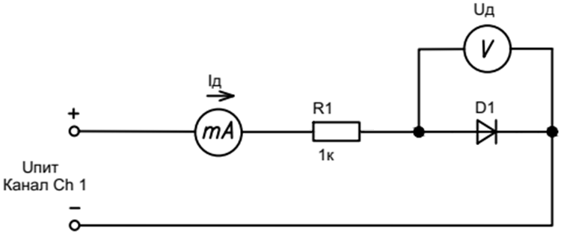
-
+
-
+
Рисунок 1 – Схема электрическая для исследования прямой ветви ВАХ диода

Таблица 1 – Варианты работ для учебного места
Вариант 1
Iд, мА |  | 0 |  |  | 0,1 |  |  | 0,2 |  |  | 0,3 |  |  | 0,4 |  |  | 0,5 |  |  | 0,6 |  |  | x_{p}=0,7 |  |  |  | 0,8 |  |  | 0,9 |  |  | 1 |  | 1,1 |  | 1,2 |  | 1,3
Вариант 2
Iд, мА |  | 0 |  |  | 0,1 |  |  | 0,2 |  |  | 0,4 |  |  | 0,6 |  |  | 0,8 |  |  | 1 |  |  | x_{p}=1,2 |  |  |  | 1,4 |  |  | 1,6 |  |  | 1,8 |  | 2 |  | 2,2 |  | 2,4
Вариант 3
Iд, мА |  | 0 |  |  | 0,1 |  |  | 0,25 |  |  | 0,5 |  |  | 0,75 |  |  | 1 |  |  | 1,5 |  |  | x_{p}=2 |  |  |  | 2,5 |  |  | 3 |  |  | 3,5 |  | 4 |  | 4,5 |  | 5
Вариант 4
Iд, мА |  | 0 |  | 0,1 |  |  | 0,25 |  |  | 0,5 |  |  | 1 |  |  | 2 |  |  | 3 |  |  | x_{p}=4 |  |  |  | 5 |  |  | 6 |  |  | 7 |  | 8 |  | 9 |  | 10
Вариант 5
Iд, мА | 0 |  | 0,1 |  |  | 0,2 |  |  | 0,4 |  |  | 0,7 |  |  | 1 |  |  | 1,5 |  |  | 3 |  |  | 5 | x_{p}=7 |  |  |  |  |  | 9 |  |  | 11 |  | 13 |  | 15
Вариант 6
Iд, мА | 0 |  | 0,1 |  |  | 0,3 |  |  | 0,8 |  |  | 2 |  |  | 4 |  |  | 6 |  |  | 8 |  |  | x_{p}=10 |  |  |  | 12 |  |  | 14 |  |  | 16 |  | 18 |  | 20

Согласно пункту 6 исследованы прямые ветви ВАХ диодов. Результаты исследований занесены в таблицу 2, таблицу 3, таблицу 4.

Таблица 2 – Результаты измерения диода AA118 / диода Шоттки 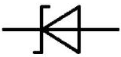
Iд, мА | 0 | 0,1
Uд, В | 0
Iд, мА
Uд, В

Таблица 3 – Результаты измерения диода 1N4007
Iд, мА | 0 | 0,1
Uд, В | 0
Iд, мА
Uд, В

Таблица 4 – Результаты измерения стабилитрона ZPD 10 
Iд, мА | 0 | 0,1
Uд, В | 0
Iд, мА
Uд, В

2.2 Исследование обратных ветвей ВАХ полупроводниковых приборов

Для исследования обратной ветви ВАХ полупроводниковых приборов собрана цепь по схеме, представленной на рисунке 2.

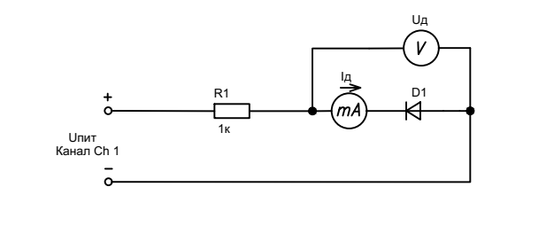
-
-
+
+
Uобр
Рисунок 2 – Схема электрическая для исследования обратной ветви ВАХ диода

Согласно пункту 8 исследованы обратные ветви ВАХ диодов. Результаты исследований занесены в таблицу 5, таблицу 6, таблицу 7

Таблица 5 - Результаты измерения диода AA118 / диода Шоттки
Iд, мкА | 0
Uобр, В | 0 | 1 | 3 | 5 | 10 | 15 | 20

Таблица 6 - Результаты измерения диода 1N4007
Iд, мкА | 0
Uобр, В | 0 | 1 | 3 | 5 | 10 | 15 | 20

Таблица 7 – Результаты измерения стабилитрона ZPD 10
Iд, мА | 0 | 0,1
Uобр, В | 0
Iд, мА
Uобр, В

2.3 Исследование однополупериодного диодного выпрямителя

Для исследования однополупериодного диодного выпрямителя собрана цепь по схеме, представленной на рисунке 3.

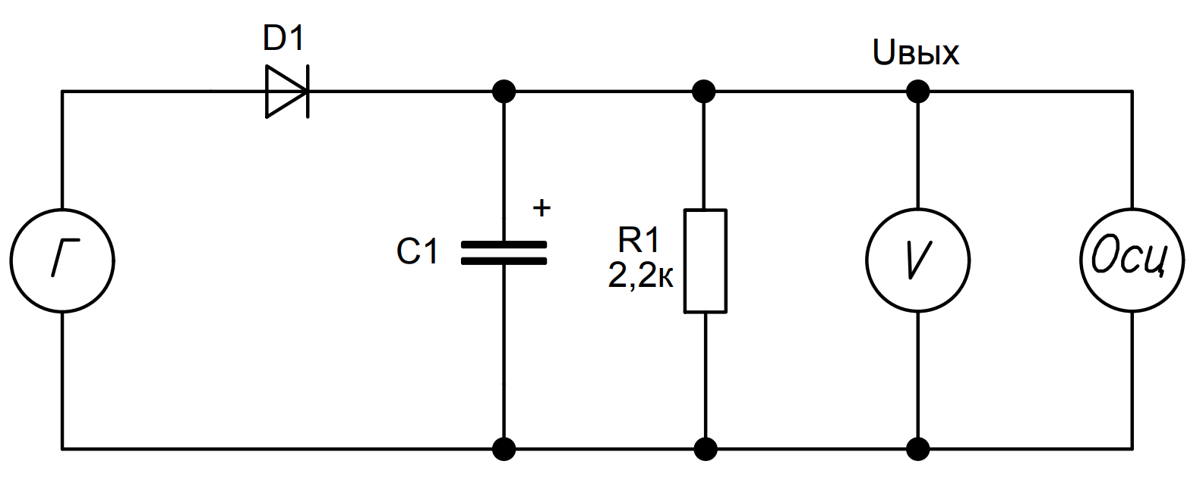

Рисунок 3 – Схема электрическая для исследования диодного выпрямителя

На генераторе установили сигнал с заданными параметрами согласно пункту 9.1.
Согласно пункту 9.2 исследовали влияние фильтрующего конденсатора на уровень выходных пульсаций выпрямителя. Результаты исследований занесены в таблицу 8.
Согласно пункту 9.3 измерили уровень постоянного напряжения на выходе выпрямителя, который составил:

U_{пост.вых} = ………… В.

Таблица 8 – Результаты измерения амплитуды пульсаций выпрямителя
С1, мкФ | Uп, мВ | Осциллограмма
100
10
1
без конденса-тора
2.4 Результаты экспериментальных исследований

По результатам измерений полупроводниковых приборов построены графики их вольт-амперных характеристик (рисунки 4 – 5).

0,7
0,6
0,5
0,4
0,3
0,2

Рисунок 4 – График ВАХ выпрямительных диодов

Рисунок 5 – График ВАХ стабилитрона

2.5 Расчет параметров исследованных полупроводниковых приборов

По построенным графикам характеристик диодов рассчитаны их статические и дифференциальные сопротивления в окрестностях рабочей точки I = x_{p} мА:

- Для диода AA118 / диода Шоттки

R_{пр1} =

r_{диф1} =

- Для диода 1N4007

R_{пр2} =

r_{диф2} =

- Для стабилитрона ZPD 10 на обратной ветви ВАХ

R_{обр3} =

r_{диф.обр3} =

2.6 Расчет коэффициента пульсаций диодного выпрямителя

По формуле $k_{u}=\frac{U_{п}}{U_{пост. вых}-{U_{п}}/2}$ рассчитали коэффициент пульсаций выпрямителя при различном номинале фильтрующего конденсатора.

k_{u} [1 мкФ] = …………………………… = …………

k_{u} [10 мкФ] = …………………………… = …………

k_{u} [100 мкФ] = …………………………… = …………
3 Выводы

